С самого рождения ребёнок является первооткрывателем, исследователем того мира, который его окружает. Возраст почемучек – самый замечательный возраст для детей. Дошкольники активно познают мир, открывают для себя новые истины. С раннего возраста им интересны загадки Вселенной. Старших дошкольников всегда привлекает тема космоса, так как все неведомое, непонятное, недоступное глазу будоражит детскую фантазию. Солнце, Луна, звезды – это одновременно так близко, и в то же время так далеко. Вспомните свое детство, как интересно было смотреть в ночное небо. Как поддержать интерес ребенка к неизведанному? С помощью, каких методов можно заинтересовать ребенка, помочь ему узнавать новую, интересную информацию про космос?

Метод проекта позволит детям усвоить сложный материал через совместный поиск решения проблемы, тем самым, делая познавательный процесс интересным и мотивационным.

Чем шире мировоззрение ребенка, тем наиболее полно сформируется активная творческая личность, способная получить представления об окружающем мире до глубин Вселенной, не зазубривая научные истины, а открывая их самому.

Муниципальное бюджетное дошкольное образовательное учреждение «Центр развития ребенка - детский сад №28 «Огонек»

Проект
«УДИВИТЕЛЬНЫЙ КОСМОС»
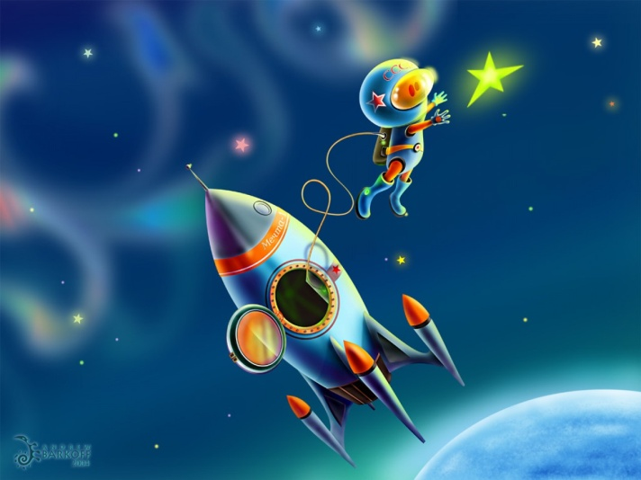

Автор проекта: воспитатель группы «Бабочки» Грачева А.Н.

Сроки проведения: 4 апреля-19 апреля 2016 года

Уважаемые родители!
Мы начинаем работу над проектом
«Удивительный КОСМОС»!
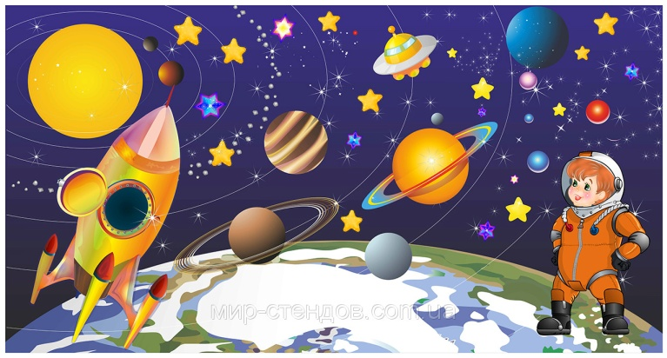

Цель: формирование у детей представлений о космическом пространстве, Солнечной системе и ее планетах, освоении космоса людьми.
Главное условие участия в проекте – интерес вашего ребенка. Поэтому, вам совместно с ребенком, необходимо выбрать тему, которая будет близка и интересна в первую очередь, ребенку.
Работа над проектом проводится в несколько этапов. Сначала ребенку нужно помочь выбрать тему проекта, затем - собрать информацию об интересующем его вопросе из различных источников. Почитайте энциклопедии, почитайте информацию в интернете, посмотрите образовательные фильмы о космосе. Замечательно, если удастся посетить планетарий.
Ребенку необходимо помочь обработать полученные знания и оформить в интересной для него форме. Можно сделать презентацию. Можно оформить рисунок или аппликацию, макет. Детям легко презентовать работу в стихотворной форме. Подберите по своей теме стихотворение, выучите его с ребенком (в случае затруднений обращайтесь за помощью к воспитателю)
И, конечно, презентация самой работы. Приглашаем родителей, желающих поучаствовать в презентации работы вместе со своим ребенком на открытое занятие 19 апреля.
Список тем, интересующих детей:
- Как появились планеты.
- Есть ли жизнь на других планетах, существуют ли инопланетяне.
- Солнце – это звезда?
- Почему падают звезды.
- Что такое созвездия.
- Создание макета Солнечной системы.
- Что такое сила притяжения.
- Как звезды людям помогают.
- Покорители космоса – космонавты.
- Зачем летают в космос.
- Можно выбрать любую планету и собрать о ней краткие сведения: внешний вид, размер по сравнению с Солнцем и Землей, удаленность от Солнца. Есть ли у нее спутники и т.д.
После посещения планетария у детей появится много новых вопросов о космосе, которые помогут определиться с темой проекта.

Желаем успехов!

